IŞIĞIN MADDEYLE KARŞILAŞMASI
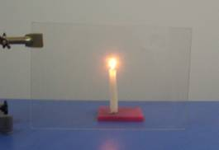
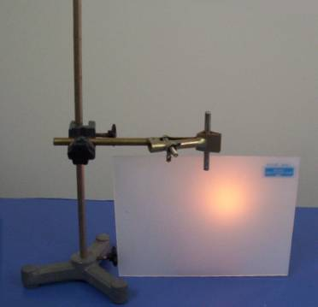
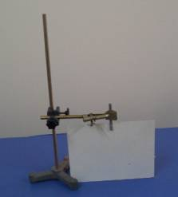
ŞEKİL-1 ŞEKİL-2 ŞEKİL-3
Şekil-1 deki resimde yakılan mumun ışığı önündeki cama rağmen görülmektedir.

Şekil-3 deki resimde yakılan mumun ışığı önündeki kağıt yüzünden hiçbir şekilde görülmemektedir.

Şekil-2 deki resimde yakılan mumun ışığı önünde yağlı kâğıt olmasına rağmen tamamen olmasa da biraz görülmektedir.

Şekil-1 deki gibi ışığı tamamen geçiren cisimlere saydam cisimler denir.
Şekil-2 deki gibi ışığı biraz geçiren cisimlere yarı saydam cisimler denir.
Şekil-3 deki gibi ışığı hiç geçirmeyen cisimlere opak cisim denir.
Aşağıdaki maddelerden saydam olanların yanına ‘’S’’, yarısaydam olanların yanına ‘’Y’’, opak olanların yanına ‘’O’’ yazınız.
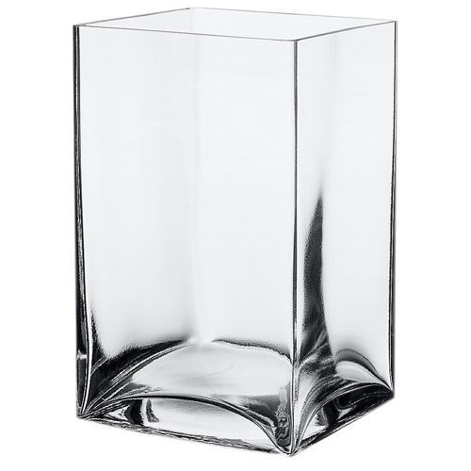

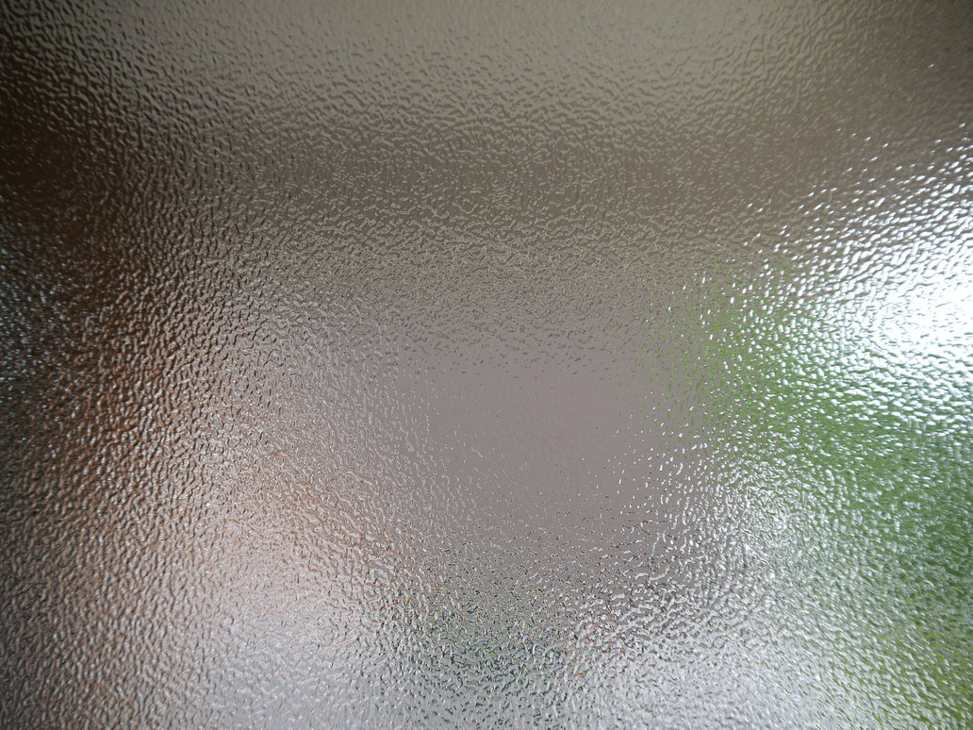

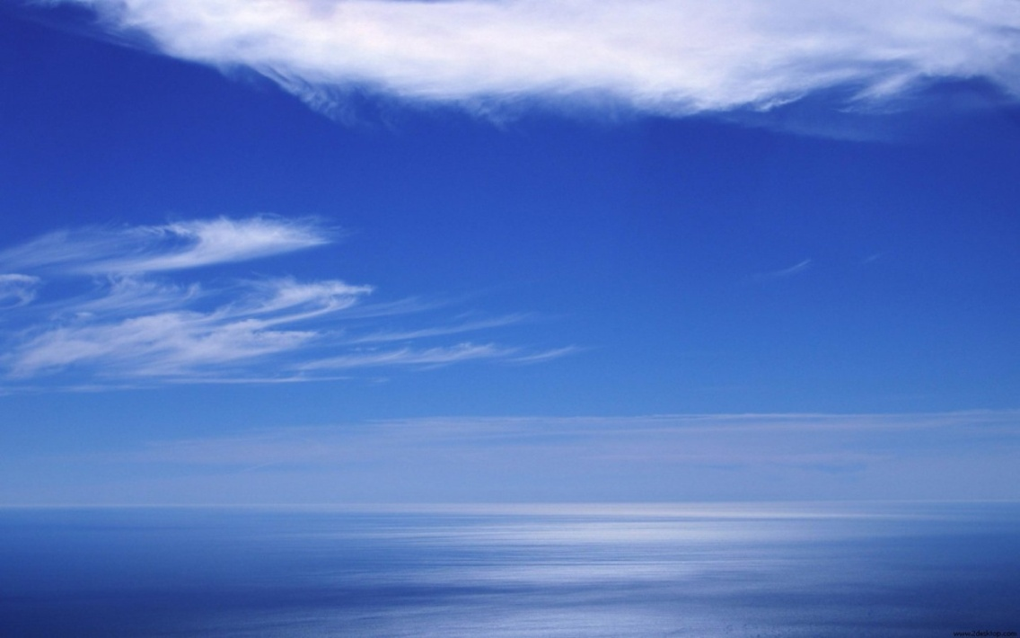
Cam bardak su buzlu cam
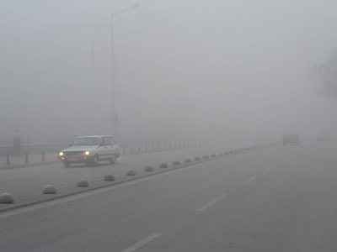
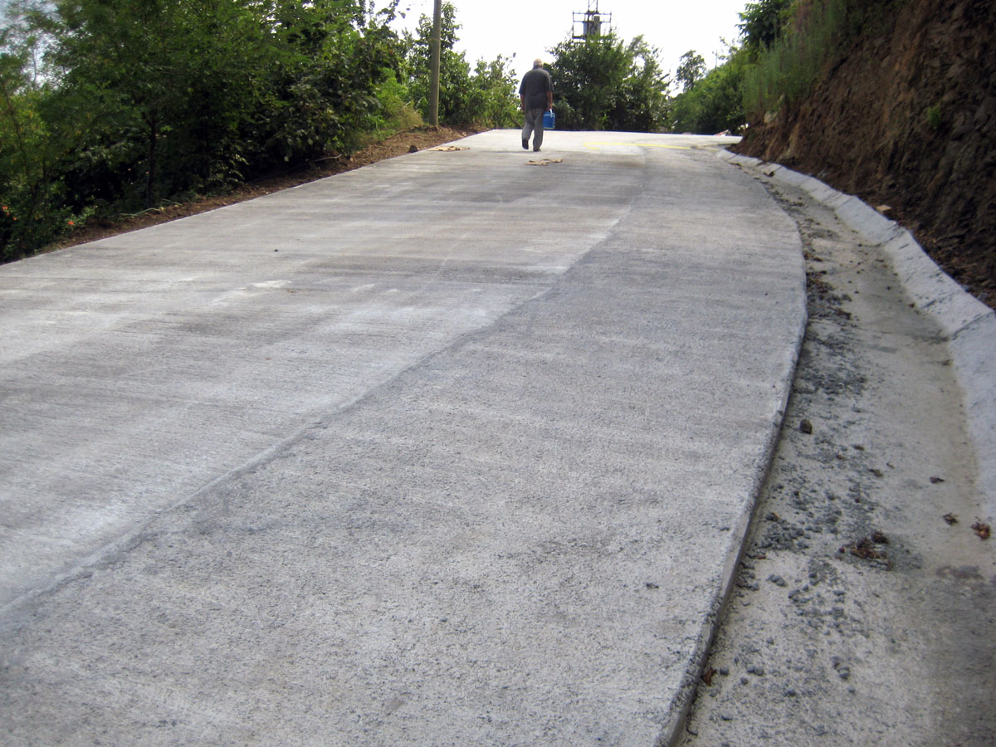

Hava sis beton

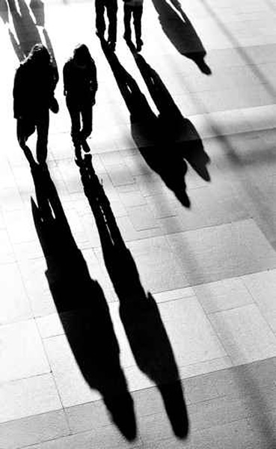
GÖLGE OLUŞU
Saydam olmayan bir madde ışık ile aydınlatıldığında cismin arkasında, önünde ve ya yanında ışık almayan bir bölge oluşur. Bu ışık almayan bölgeye gölge denir.
Gölge oluşumu cismin şekli ve büyüklüğü ile ilgilidir. Yani cismin gölgesi cismin şekline benzer.
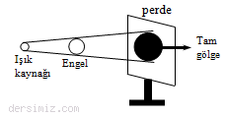

Işık kaynağından çıkan ışınlar engelden geçemediği için perdede ışık olmayan bir bölge oluşturur. Bu engelin gölgesidir.
Gölgenin şekli cismin şekline bağlıdır. Engel yuvarlak olduğu için gölge de yuvarlaktır.
